

Официальное издание органов местного самоуправления Абалаковского сельсовета Енисейского района Красноярского края
№ 20 от 04.07.2025 года

В номере:
- СТАТЬЯ КГКУ «Противопожарная охрана Красноярского края» ПЧ-123: Памятки: «О мерах пожарной безопасности летом!», «Инструкция по пожарной безопасности для жителей индивидуальных жилых домов в сельской местности!»;
- ИНФОРМАЦИЯ СЛУЖБЫ по по ветеринарному надзору Красноярского края «Внимание владельцам животных!!!».

Напечатано на компьютере по адресу: 663141 Красноярский край, Енисейский район,
с. Абалаково, ул.Нефтяников, 7, тел. 83919578506
Ответственный за выпуск: зам. главы сельсовета Свиридова Г.С.
Распространяется бесплатно. Тираж-40 экземпляров
Памятка о мерах пожарной безопасности летом!

С наступлением лета увеличивается количество пожаров. Основные причины: сжигание травы, мусора, использование пиротехники.
Правила безопасности:
Не бросайте окурки и спички в траву.
Не разводите костры рядом с постройками и в лесопарках.
Не оставляйте бутылки и битое стекло на солнце.
Не используйте мангалы и промасленный материал.
Не применяйте пиротехнику.
Контролируйте детей с огнем.
Если вы в зоне пожара:
Определите, что горит, и сообщите о пожаре по телефону 101 или 112.
Выходите перпендикулярно огню, используя открытые пространства.
Дышите у земли, прикройте рот и нос тканью.
Тушите огонь водой, песком или ветками.
Помните: нарушение правил безопасности может привести к ответственности.
При пожаре звоните:
Пожарная охрана – 101,
Полиция – 102,
Скорая помощь – 103,
С мобильного – 112

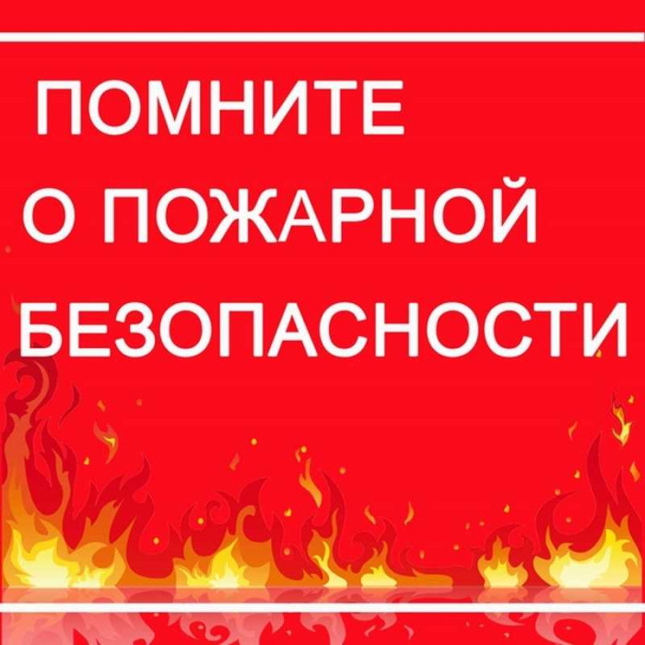
Инструктор ППП ПЧ-123 ОПО-2 Н.А.Печерская.
Инструкция по пожарной безопасности для жителей индивидуальных жилых домов в сельской местности.

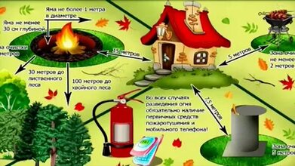
Следите за исправностью электрических сетей, приборов, печей и газового оборудования.
Перед началом отопительного сезона проверьте и отремонтируйте печи и дымоходы. Перед каждой топкой проверяйте, нет ли трещин в дымоходе и печи.
На полу из легковоспламеняющихся материалов перед печью должен лежать металлический лист размером 50×70 сантиметров.
Не используйте бензин, керосин или другие легковоспламеняющиеся жидкости для розжига печей.
Очищайте дымоходы и трубы печей от сажи перед отопительным сезоном и каждые три месяца в течение всего сезона.
Не оставляйте без присмотра топящиеся печи и включённую бытовую технику.
Не сушите дрова, одежду и другие материалы на печи или рядом с ней.
Не оставляйте детей без присмотра рядом с газовыми и электрическими приборами или топящимися печами. Прячьте спички в недоступном для детей месте и не разрешайте им играть с огнём.
Не используйте самодельные предохранители (скрутки, проволоку и т. п.) для защиты электрических сетей.
При использовании электроутюгов, плит и чайников используйте несгораемые подставки.
Не ставьте бытовую технику рядом со сгораемыми материалами.
Не вешайте абажуры или люстры на электрические провода, не оборачивайте лампочки бумагой или тканью.
Отключайте от сети все приборы, кроме холодильника, перед уходом из дома.
Не храните на чердаке легковоспламеняемые материалы, кроме оконных рам. Их нужно складывать не ближе 1 метра от дымохода и не загораживать проход.
Не складируйте дрова и другие горючие материалы в противопожарных разрывах между домами и не ставьте там автомобили.
Не загромождайте подъездные пути к дому и водоисточникам.
Запрещается разводить костры и выбрасывать тлеющие угли и золу рядом с домами, особенно в ветреную погоду.
- Не курите и не используйте открытый огонь во время ремонта с использованием легковоспламеняющихся растворителей, лаков, красок и химии. Не нагревайте лаки на открытом огне.
- Летом рядом с домом должна быть ёмкость с водой, ведро и приставная лестница.
- Не держите сено ближе 50 метров от жилых строений. Соблюдайте противопожарные разрывы между домами.
При пожаре немедленно звоните по телефону 101 или 112, указывая точный адрес и что горит. Затем начните эвакуацию людей и тушение пожара подручными средствами!

Инструктор ППП ПЧ-123 ОПО-2 Н.А.Печерская.
ВНИМАНИЕ ВЛАДЕЛЬЦАМ ЖИВОТНЫХ!!!

В связи с напряженной эпизоотической ситуацией в мире по африканской чуме свиней (далее - АЧС) и высокопатогенному гриппу птиц (далее - ВГП) сохраняется угроза заноса и распространения вышеуказанных заболеваний на территорию Российской Федерации.
В 2024 году зарегистрировано: более 6 тысяч случаев АЧС в 35 странах мира, из них более 5,2 тысяч (86,3) в дикой фауне и 800 случаев (13,7 %) среди домашних свиней; более 3 тысяч случаев ВГП в 64 странах мира, из них более 2,2 тысяч (74,6 %) в дикой фауне и 780 случаев (25,4%) среди домашней птицы.
Распространение возбудителей АЧС и ВГП в дикой фауне продолжает создавать серьезную угрозу домашним животным и птице. В отношении ВГП данная угроза возрастает в условиях миграции перелетных птиц. Кроме того, сегодняшняя эпизоотическая ситуация по ВГП осложнилась высокой скоростью спонтанных мутаций вируса ВГП, что привело к распространению указанного заболевания среди млекопитающих животных и человека.

Захоронение биологических отходов осуществлять строго с соблюдением требований, Ветеринарных правил перемещения, хранения, переработки и утилизации, утвержденных приказом Минсельхоза России от 29.11.2024 № 677 (вступают в силу с 01.03.2025).
Биологическими отходами являются трупы животных и птиц, абортированные и мертворожденные плоды, ветеринарные конфискаты, другие отходы, непригодные в пищу людям и на корм животным.

ЗАПРЕЩЕНО!:
- сокрытие фактов заболевания или падежа сельскохозяйственных животных;
- захоронение биологических отходов в землю, вывоз их на свалки, сброс в бытовые мусорные контейнеры, в поля, леса, овраги, водные объекты.

СЛУЖБА по ветеринарному надзору Красноярского края

